6906jeuniveau1
quelle heure est-il?
comment s’appelle le Premier ministre français ?
il s’appelle Jean-Marc Ayrault
où se trouve Nantes ?
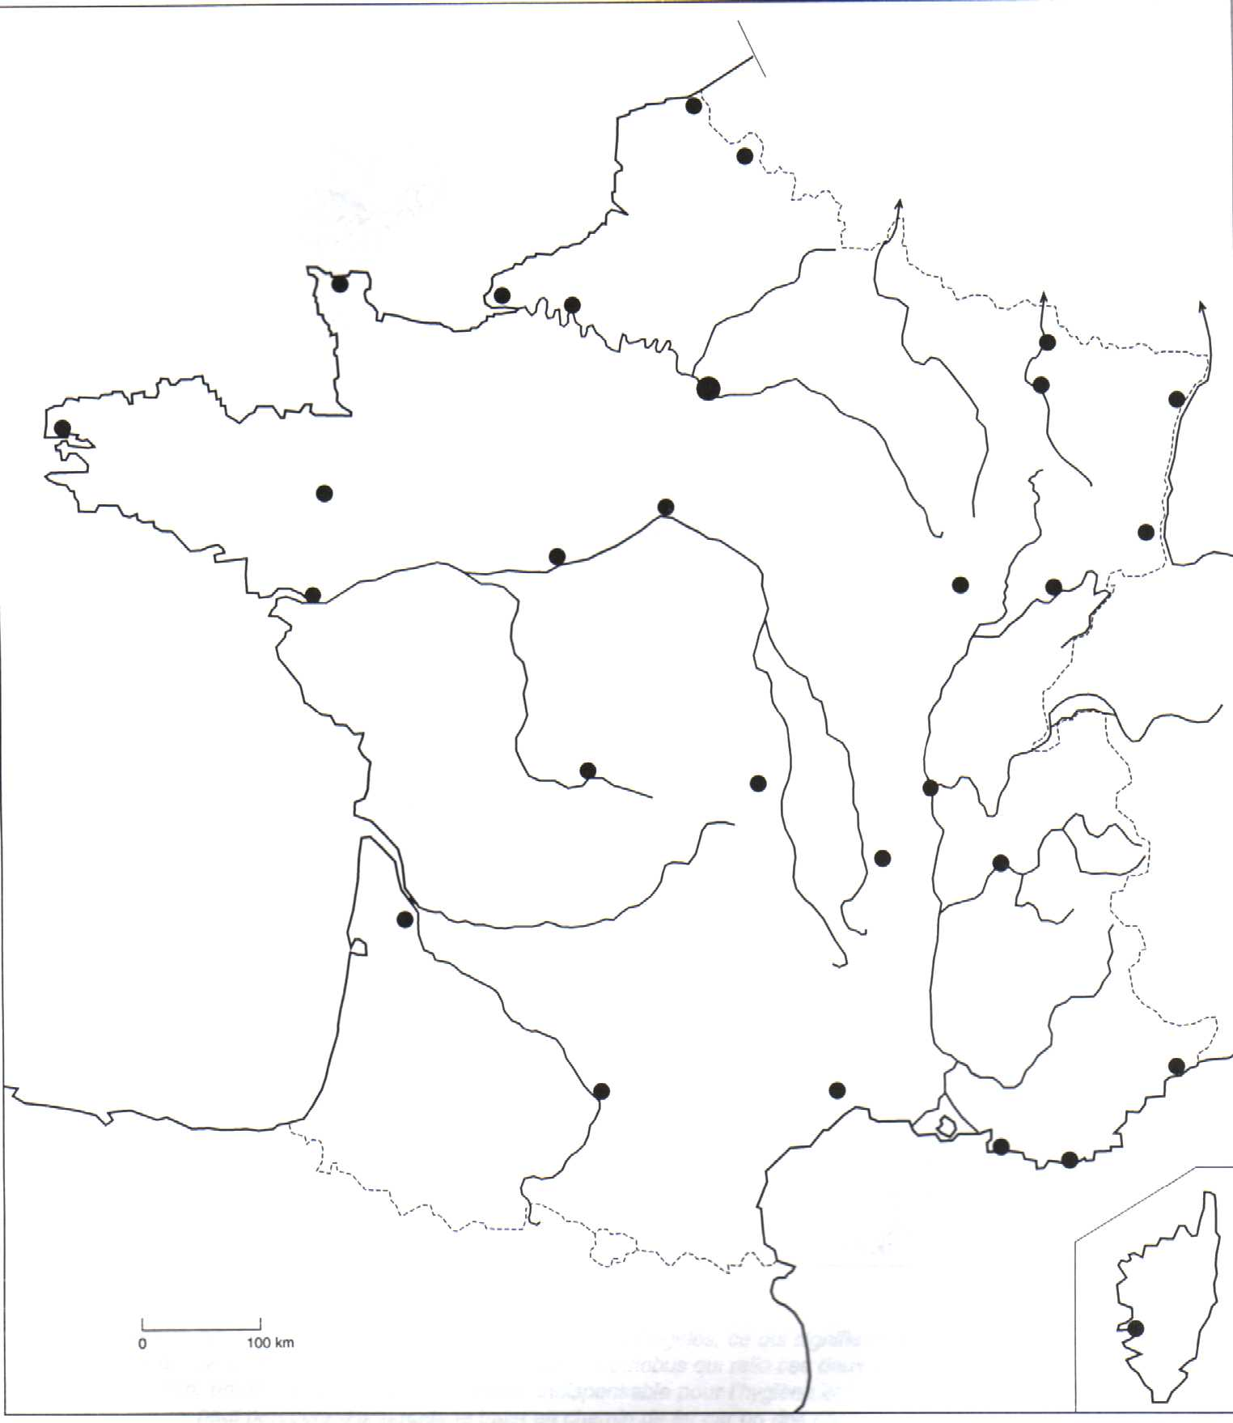
qu’est-ce que c’est ?
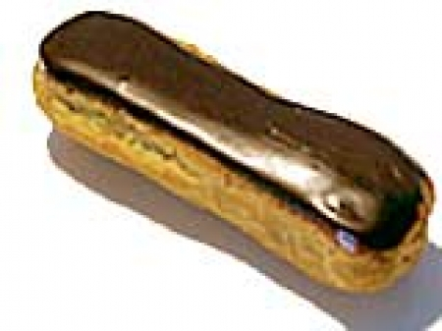
quelles sont les couleurs ?
où habite le président français ?
il habite au Palais de l’Élysée
quel sport pratique Sébastien Ogier ?
il fait du rallye
räkna upp « jag har, du har etc »
j’ai, tu as, il a, elle a, nous avons, vous avez, ils ont
trouvez un mot avec 4 s
saucissons, bassesse, grossesse
c’est quelle ville ?
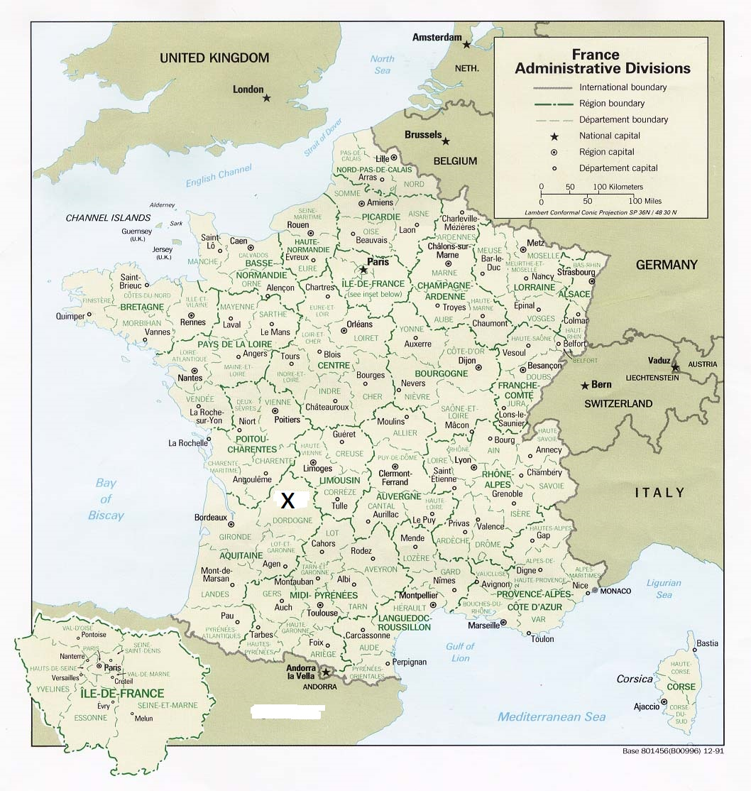
décrivez-le !
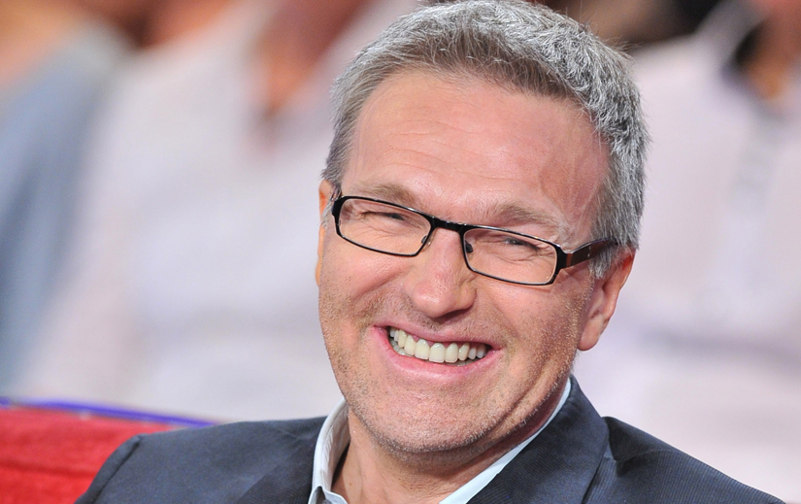
vad betyder « c’est combien » ?
hur mycket kostar det ?
trouvez un mot qui se termine par les lettres -ment
appartement, vraiment, heureusement
combien de fois, Sébastien Loeb, a-t-il gagné le Championnat du monde de rallye ?
neuf fois
räkna upp dagarna bakåt, börja med lördag
samedi, vendredi, jeudi, mercredi, mardi, lundi, dimanche
c’est combien l’entrée à la Tour Eiffel ? vous montez au troisième étage par l’ascenseur
c’est 12 euros
beställ en potatisgratäng på franska (2 ord i potatisgratäng)
je voudrais un gratin dauphinois s’il vous plaît
trouvez le nom d’un champion olympique français de natation
Yannick Agnel, Camille Lacourt, Alain Bernard
trouvez 3 mots qui se terminent par les lettres -tion
station, constitution, action, fraction
quel fruit est célèbre à Cavaillon ?
c’est le melon
qui est Florent Pagny ?
c’est un chanteur français
räkna upp « jag är, du är etc »
je suis, tu es, il est, elle est, nous sommes, vous êtes, ils sont
trouvez un mot avec les lettres Q, T, P
pratique, politique
quel produit célèbre vient de Dijon ?
la moutarde
quel est le prénom de Pascal ?
il s’appelle Blaise
trouvez un sport qui commence par la lettre D
danse,
qu’est-ce que c’est « le foie gras » ?
gåslever
quelle date est mort Louis XVI ?
il est mort le vingt et un janvier dix-sept cent quatre-vingt-treize
c’est quelle ville ?
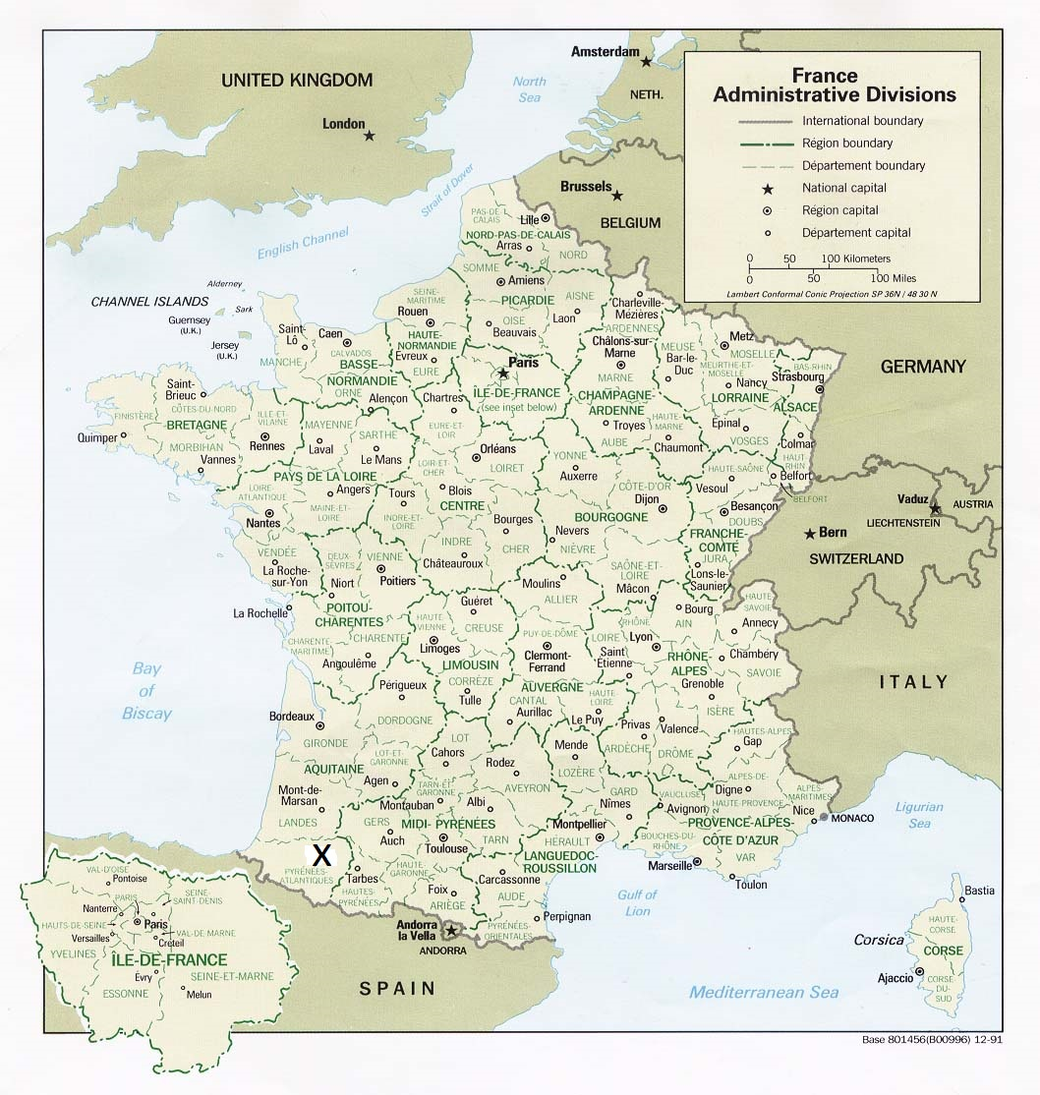
vad heter « en strut » på franska
un cornet
à quelle heure part le prochain train de Paris à Clermont-Ferrand ?
il part à 14,01
c’est combien le billet le moins cher ?
c’est 59 euros
qui est Molière?
c’est un écrivain français
trouvez un mot qui commence par la lettre P et qui termine par la lettre L
partiel, potentiel

